Schriftelijke vragen van Heleen Keur (CDA) over de verbreding van het Noord-Hollands Fonds Herbestemming Monumenten NH

Inleiding

8 februari stuurde GS aan PS een brief over de verbreding van het fonds ten bate van herbestemming, restauratie en verduurzaming, zoals dat al was afgesproken in het beleidskader Cultuur dat in de PS-vergadering van 3 oktober 2016 is vastgesteld. Besloten was een opdracht van maximaal 4 miljoen (het bedrag dat hiervoor in het coalitieakkoord is uitgetrokken) uit te werken aan de Stichting Nationaal Restauratiefonds , ten bate van herbestemming, restauratie en verduurzaming van beschermde monumenten en karakteristiek vastgoed in Noord-Holland. De verbreding bestond, conform het beleidskader Cultuur, uit een verruiming van mogelijkheden voor laagrentedragende leningen ten bate van bestaande en nieuwe doelgroepen. De € 4 miljoen werd toegevoegd aan het al bestaande Noord-Hollands Fonds voor monumenten, ondergebracht bij de Stichting Nationaal Restauratiefonds. Het totale fonds bedraagt daarmee € 9,1 miljoen. Dit instrumentarium wordt dusdanig ingericht dat invulling kan worden gegeven aan het uitgangspunt uit het beleidskader Cultuur: lenen waar kan, subsidiëren waar moet”. Hierdoor ontstaan mogelijkheden tot financiering voor hen die dit kunnen dragen en tot subsidiëring voor hen die hiertoe niet in staat zijn. Ook zijn er mogelijkheden tot combinaties van financiering en subsidiëring. Zo staat in de brief van 8 februari te lezen. “De verbreding beoogt met een efficiënte inzet van middelen de herbestemming, restauratie en verduurzaming van rijksmonumenten, provinciale monumenten, gemeentelijke monumenten en karakteristiek vastgoed te faciliteren. De werking van het fonds zal na een jaar geëvalueerd worden.”

Tot nu toe hebben wij geen melding gehad dat het fonds daadwerkelijk opengesteld is. Naar aanleiding hiervan hebben wij de volgende vragen:

1. Waarom is het verruimde fonds ruim 4 maanden na het besluit, dat pas 4 maanden na het aannemen van het beleidskader Cultuur waarin dit alles al vermeld stond genomen is, nog steeds niet in werking getreden? Hoe komt het dat dit geld, dat bij het coalitieakkoord voor dit doel gereserveerd is, nog steeds niet is uitgegeven?
2. Waarom is PS niet geïnformeerd dat de openstelling van het verruimde fonds kennelijk langer op zich laat wachten dan redelijkerwijs verwacht mag worden?
3. Hoe ziet de actuele tijdsplanning eruit?
4. Hoe lang bestaat het huidige (dus nog niet verbrede) NH fonds voor monumenten ten bate van herbestemming en is hier in het verleden veel gebruikt van gemaakt?
5. Ten tijde van de brief van 8 februari zat er nog 5,1 miljoen in het eerder genoemde fonds, waarmee het totale fonds 9,1 miljoen betrof. Hoeveel is er in de tussentijd van die 5,1 miljoen euro reeds uitgegeven?
6. In hoeveel tijd, is de verwachting, zal het fonds volledig uitgeput zijn?
7. Wat worden de voorwaarden van dit hernieuwde fonds? Hoe gaat de inhoudelijke en financiële beoordeling eruit zien en hoe wordt gemonitord of de verbreding daadwerkelijk een bijdrage levert aan herbestemming gebaseerd op de financiële bijdrage van € 4 mln. die hiervoor bedoeld is?
8. Hebben zich al geïnteresseerde partijen gemeld die niet onder de huidige doelgroep, maar wel onder de verbrede doelgroep gaan vallen? Wat is er aan hen gemeld en hoe worden zij op de hoogte gehouden?
9. Blijft het fonds ‘Restauratie provinciale monumenten’, dat valt onder de uitvoeringsregeling restauratie provinciale monumenten Noord-Holland 2011, bestaan als het Fonds Herbestemming Monumenten open wordt gesteld? Hoeveel geld zit hier nog in en met welke gelden wordt dit fonds aangevuld?
10. Hoe lang blijft het fonds ‘Onderhoud provinciale monumenten’, dat valt onder de uitvoeringsregeling onderhoud provinciale monumenten Noord-Holland 2011, in principe nog bestaan? Hoeveel geld zit er nog in en met welke gelden wordt dit fonds aangevuld?
11. Waarom is het huidige fonds herbestemming monumenten NH niet op de website van de provincie te vinden onder het kopje subsidie, ook al is het een revolverend fonds? Bent u met ons eens dat dit wel een logische plek zou zijn om van het bestaan van de regeling op de hoogte te geraken? En onder het kopje Herbestemming en monumenten op de website staat bij Fonds Monumenten Noord-Holland dat de provincie daar momenteel aan werkt[1], terwijl er nu al een bestaand fonds Monumenten Noord-Holland is. Hoe zit dat?
12. Bent u het met ons eens dat het op dit moment best lastig is voor zowel eigenaren van monumenten als van woonhuizen en karakteristiek vastgoed, om uit te vinden op welke regelingen zij een beroep kunnen doen en dat dit beter kan? Zo nee, waarom niet? Zo ja, wat gaat u doen?
13. Wat is de taakomschrijving van de Loods Herbestemming?
14. In hoeverre is onderstaande tabel die te vinden is op de website van het restauratiefonds nog actueel?

[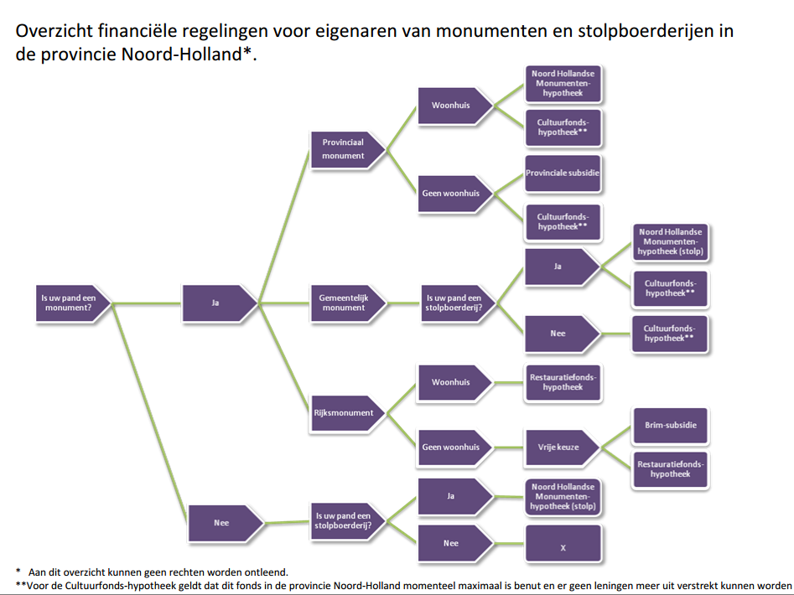](https://www.restauratiefonds.nl/files/pdf_artikelen_monumenteigenaren/noord_holland_stroomschema_financiele_regelingen.pdf)

1. En in hoeverre is onderstaande tabel actueel en volledig? En zou het niet goed zijn een integrale tabel op in ieder geval de eigen website te hebben?

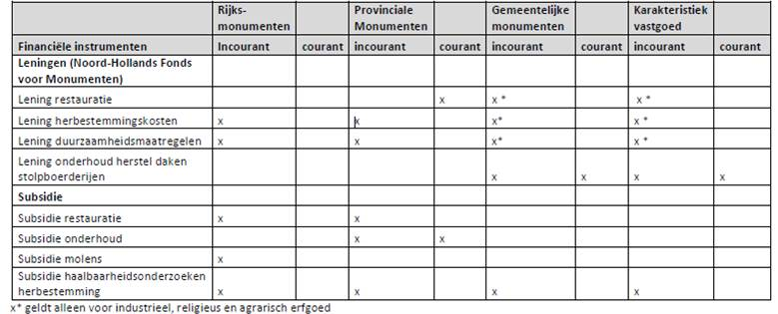

1. Bent u het met ons eens dat de – hopelijk snelle – openstelling van het Noord-Hollands Fonds Herbestemming Monumenten NH een mooie gelegenheid is om de mogelijkheden die er zijn voor subsidies voor zowel onderhoud, restauratie als herbestemming voor zowel rijksmonumenten, provinciale monumenten, gemeentelijke monumenten als voor karakteristiek vastgoed up-to-date maken op de website en andere communicatie-uitingen en hierover actief naar buiten te treden? Zo nee, waarom niet? Zo ja, wat gaat u concreet doen?

Heleen Keur (CDA)

1. <https://www.noord-holland.nl/Onderwerpen/Cultuur_en_Erfgoed/Herbestemming_en_monumenten>